생성 모드: 고품질 | 생성 일시: 2026. 3. 1. 오후 3:55:46

AI 입시 컨설턴트 사업기획서

1. 핵심 요약 (Executive Summary)

- 서비스 한 줄 요약
- AI 에이전트가 고등학생 개인 데이터(목표 대학·학과, 성적, 세특·행특)를 분석하여 3년 전체 입시 전략·일정·체크리스트를 자동 생성·관리하는 SaaS 플랫폼

- 핵심 가치
- *문제*: 입시 컨설팅은 일회성·고비용 오프라인 중심으로, 컨설팅 후 학생·학부모가 스스로 이행해야 하는 실행 격차(Execution Gap) 존재
- *해결 방식*: 목표 대학(학과) 입시 요강 3년치 AI 분석 → 세특·행특 활동 설계 → 고교학점제 과목 추천 → 수능 목표 점수 설정 → 3년 스케줄·체크리스트 자동 생성 → 실행률 기반 합격률 실시간 예측

- 목표 시장·목표 사용자 수
- 국내 고등학생(약 130만 명), 고등학생 자녀 학부모, 진학 담당 교사
- 서비스 출시 1년 차 누적 유료 구독자 3,000명, 3년 차 30,000명 목표 (업계 추정치)

- 요청 자금·리소스 요약
- 초기 개발·운영 소요 예산: 약 6억 원 (1년 차 기준, 상세 내역 9.1절 참고)
- 시드(Seed) 또는 예비창업패키지·TIPS 프로그램 활용 검토

2. 트렌드 (Trend)

2.1 시장 트렌드 (Market Trend)

- 글로벌 에듀테크 시장 급성장
- 2020년 약 2,270억 달러 → 2025년 4,040억 달러, 연평균 16.3% 성장 전망 [7]
- 한국 에듀테크 시장: 2024년 62억 달러 → 2030년 104억 달러 성장 예측 [13]

- 한국 입시·사교육 시장 특수성
- 자녀 1인당 6세~17세 연간 소비 2,000만 원 초과 (사교육비 포함) [6]
- 부모 뒷바라지 자녀 27세까지 지속, 교육 투자 의지 매우 높음 [6]
- 입시 정보 격차 → 지역별·소득별 컨설팅 접근성 불평등 심화 (업계 추정치)

- AI 디지털 교과서·고교학점제 도입 가속
- 교육부, AI 기반 디지털 교과서·맞춤형 학습 시스템 구축 본격 추진 [7]
- 고교학점제 전면 도입(2025년~): 과목 선택 전략 중요성 급부상
- 정부 AI 학습 관리 시스템(LMS) 공공 조달 시장 확대 [7]

- 입시 정보 수요 폭발
- 학부모온누리(학부모 정보 포털) 이용 급증, 입시·수능 관련 검색어 상위 유지 [5]
- 변환표준점수, 대학별 환산점수 등 복잡한 입시 체계로 정보 이해 난이도 상승 [4]

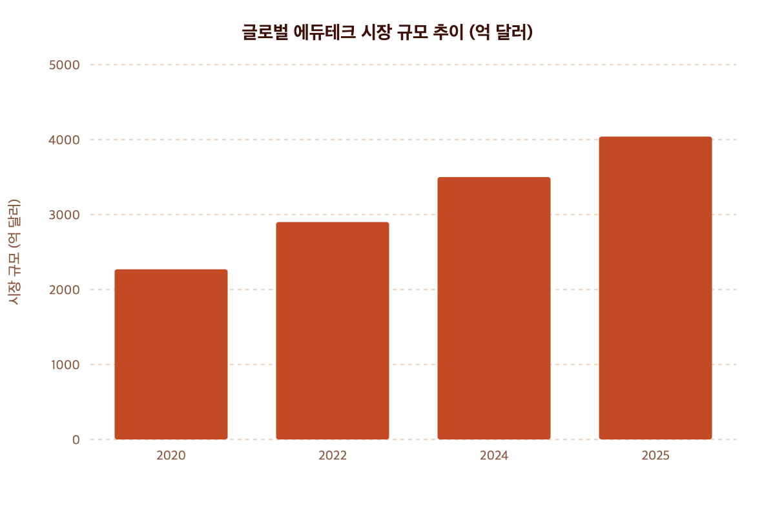

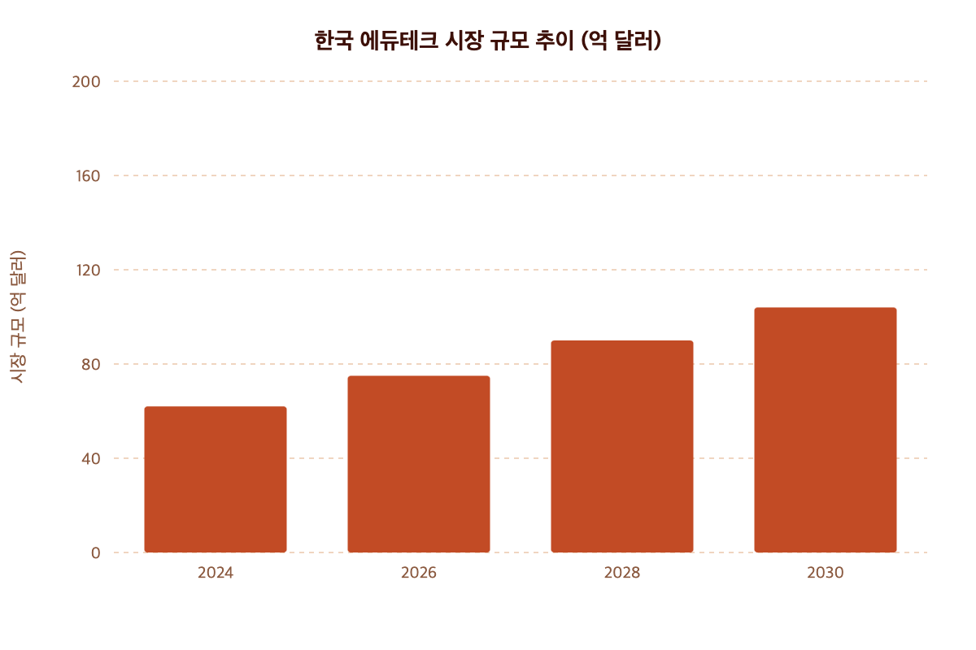

2.2 기술 트렌드 (Tech Trend)

- AI SaaS 시장 폭발적 성장
- 글로벌 AI SaaS 시장: 2025년 222억 달러 → 2034년 3,676억 달러, CAGR 36.59% [9]
- 구독형·사용량 기반 AI SaaS 모델이 교육·헬스케어·금융 등 전 산업에 침투 [9]

- 버티컬 AI SaaS 부상
- 범용 SaaS 레드오션 → 특정 도메인 특화 '버티컬 SaaS' 급성장 [15]
- 법률·의료·건설 등 복잡한 전문 지식 영역에서 특화 LLM 탑재 SaaS가 레거시 대체 [15]
- 입시 도메인 특화 LLM = 입시 요강·세특·행특 데이터 집중 학습 모델 적용 가능

- AI 에이전트·자동화 기술 성숙
- AI 문진·상담 서비스(에이아이트릭스 '브이닥') 등 대화형 AI 상담 상용화 [1]
- RAG(검색 증강 생성) 기반 맞춤형 챗봇·에이전트 솔루션 플랫폼 등장 [2]
- AI 기반 개인화 학습 추천: 뤼이드 '산타' 글로벌 누적 487만 명 이용 [1][7]

- 개인화 AI 튜터링 기술 확산
- 소크라틱 문답법 적용 AI 튜터 (뤼이드 '소크라AI') 상용화 [1]
- AI 기반 학습 분석·성취도 예측 솔루션 공공 조달 대상 포함 [7]

- AI SaaS 가격 모델 표준화
- 구독형(월/연간), 사용량 기반(Pay-as-you-go), API 제공 등 다양한 수익 모델 검증 [10][12]
- 무료 체험 → 유료 전환(Freemium) 모델이 에듀테크 B2C에서 효과적 [13]

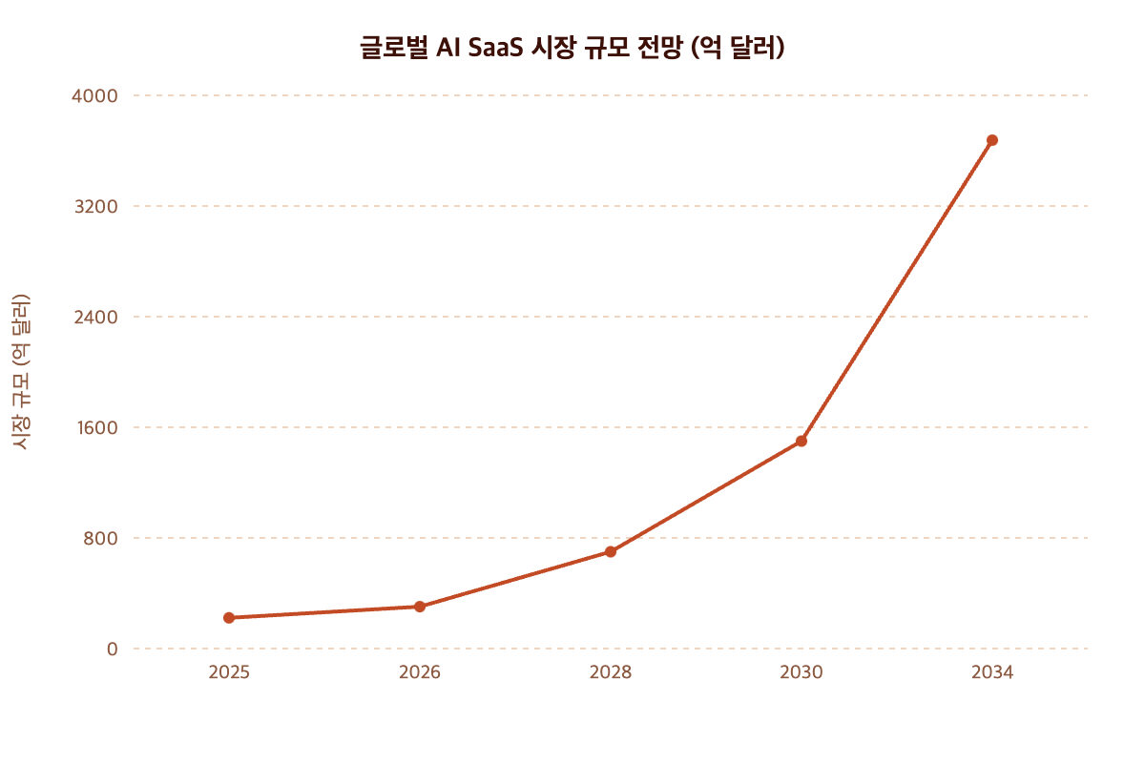

3. 문제 정의 (Problems)

핵심 문제: 입시 전략 실행 격차(Execution Gap)

- 정보 접근성 문제
- 입시 요강(수시·정시·논술 등) 분석 전문 지식 부재 → 학생·학부모 독자 해석 불가
- 대학별·학과별 합격 세특·행특 사례 정보 획득 경로 제한적
- 변환표준점수, 대학별 환산점수 등 복잡한 수능 체계 이해 난이도 높음 [4]

- 일회성 컨설팅의 한계
- 기존 입시 컨설팅: 오프라인·일회성 중심, 1회 수수료 수십~수백만 원 (업계 추정치)
- 컨설팅 이후 실행은 전적으로 학생·학부모 몫 → 이행률 저조
- 진로·목표 대학 변경 시 전략 재수립 비용·시간 과다 발생

- 고교학점제 대응 부재
- 2025년 고교학점제 전면 시행 → 과목 선택이 수시 합격에 직결
- 목표 대학(학과)에 최적화된 과목 선택 가이드 부재
- 세특·행특 활동 설계를 입시 요강과 연계하는 체계적 도구 전무 (직접 경쟁사 미확인)

- 지속 관리 도구 부재
- 3년 장기 플랜 수립 후 일정별 실행 추적·체크리스트 관리 도구 없음
- 실행 여부에 따른 합격률 변화 시뮬레이션 불가
- 학교 생활 활동과 입시 요강 연계 피드백 루프 단절

4. 솔루션 (Solution)

서비스 개요

- 서비스명: AI 입시 컨설턴트 (가칭: AdmissionAI 또는 입시ON)
- 형태: 웹 + 모바일 앱 기반 SaaS 플랫폼
- 핵심 사용자: 고등학생(1~3학년), 학부모, 진학 담당 교사

핵심 기능 목록

기능 모듈 | 세부 기능 | 제공 대상
① 입시 요강 AI 분석 | 목표 대학·학과 3년치 요강 자동 수집·분석 | 학생·학부모
② 합격자 데이터 분석 | 합격자 세특·행특·수능 성적·경쟁률 패턴 분석 | 학생·학부모
③ 개인 맞춤 전략 수립 | 현재 성적·세특·행특 기반 합격 가능성 진단 및 전략 도출 | 학생
④ 고교학점제 과목 추천 | 목표 대학(학과) 연계 최적 과목 조합 추천 | 학생
⑤ 세특·행특 활동 설계 | 입시 요강 연계 활동 항목 구체화·우선순위화 | 학생·교사
⑥ 목표 수능 점수 설정 | 지원 가능 점수 밴드·전략 과목 안내 | 학생
⑦ 3년 스케줄 자동 생성 | 고1~고3 월별·주별 실행 일정 자동 플래닝 | 학생·학부모
⑧ 체크리스트 관리 | 항목별 실행 여부 기록·알림 | 학생·학부모
⑨ 합격률 실시간 예측 | 체크리스트 실행률 기반 합격 가능성 시뮬레이션 | 학생·학부모
⑩ 전략 재설계(리플래닝) | 목표 대학·학과 변경 시 최소 수정으로 전략 업데이트 | 학생
⑪ 교사 대시보드 | 담당 학생 일괄 진행 현황 모니터링 | 교사

서비스 플로우

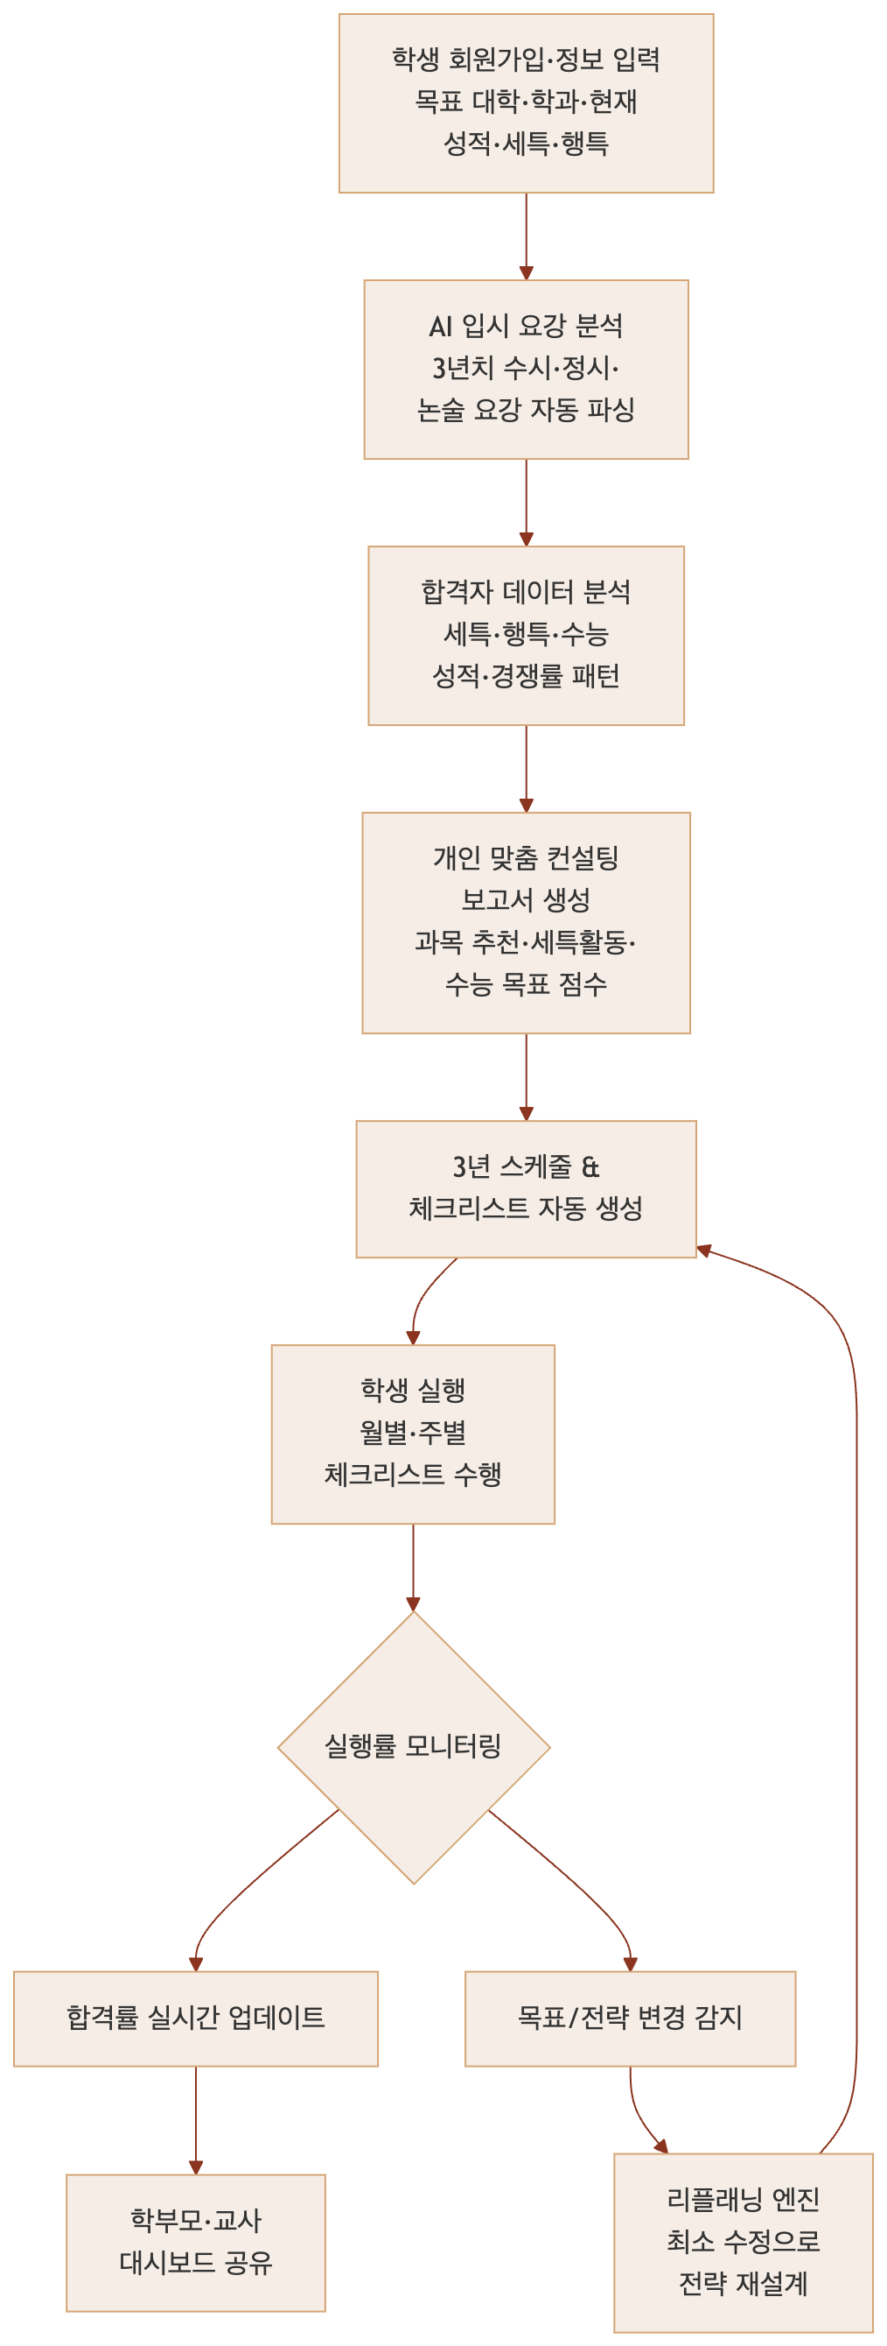

5. 경쟁 분석 (Competitive Analysis)

직접·간접 경쟁 현황

- AI 기반 입시 컨설팅 전문 SaaS: 직접 경쟁사 미확인 (2025년 기준)
- 간접 경쟁: 오프라인 입시 컨설팅 업체, 에듀테크 학습 앱, 입시 정보 포털

경쟁사 비교표

구분 | **AI 입시 컨설턴트** (당사) | **오프라인 입시 컨설팅** (업계 일반) | **뤼이드 산타** [1][7] | **클래스팅** [7] | **에듀플렉스** [4]
형태 | AI SaaS (온라인) | 오프라인 1:1 | AI 앱 (온라인) | 학교 플랫폼 (온라인) | 오프라인 학원
대상 | 학생·학부모·교사 | 학생·학부모 | 수험생 (토익) | 학생·교사 | 고등학생
핵심 기능 | 입시 전략 全 주기 AI 관리 | 1회성 전략 수립 | AI 학습 추천 | 학급 커뮤니티 | 내신·수능 성적 관리
입시 요강 분석 | ✅ (3년치 자동) | 수동·제한적 | ❌ | ❌ | 부분적
세특·행특 설계 | ✅ | 제한적 | ❌ | ❌ | ❌
고교학점제 연계 | ✅ | ❌ | ❌ | ❌ | ❌
3년 스케줄 자동화 | ✅ | ❌ | ❌ | ❌ | ❌
합격률 예측 | ✅ (실시간) | ❌ | ❌ | ❌ | ❌
전략 재설계(리플래닝) | ✅ | 재비용 발생 | ❌ | ❌ | ❌
지속 관리 | ✅ (3년 구독) | ❌ (일회성) | ✅ (학습 한정) | ✅ (커뮤니티) | 부분적
가격 | 월 구독 (저~중) | 100~500만 원/회 | 월 수만 원 | 학교 계약 | 월 수십만 원
접근성 | 전국 온라인 | 수도권 집중 | 전국 | 전국 | 지역 한정

기존 경쟁사 주요 단점

- 오프라인 입시 컨설팅
- 고비용 (1회 100만~500만 원 이상, 업계 추정치)
- 수도권 집중, 지방 학생 접근 불리
- 일회성 → 이행 관리·추적 전혀 없음
- 진로 변경 시 재컨설팅 비용 추가 발생

- 뤼이드 산타 [1][7]
- 수능 입시 전략이 아닌 토익(외국어 시험) 특화
- 세특·행특·수시 전략 기능 전무

- 클래스팅 [7]
- 학급 커뮤니티·콘텐츠 마켓 중심
- 개인별 입시 전략·합격률 예측 기능 부재

- 에듀플렉스 [4]
- 오프라인 수업 중심 내신·수능 점수 관리
- AI 기반 입시 전략·세특 설계 기능 전무

6. 차별화 (Differentiator)

핵심 차별화 포인트

- ① 全 주기 AI 관리 (End-to-End)
- 컨설팅 → 실행 → 추적 → 예측 → 재설계까지 단일 플랫폼 내 완결

- ② 입시 요강 3년치 AI 자동 분석
- 수동 탐색 없이 목표 대학·학과 요강 자동 파싱·요약·비교

- ③ 세특·행특 활동 설계 연동
- 입시 요강과 직접 연계된 활동 항목 제안 (국내 최초 시도, 직접 경쟁사 미확인)

- ④ 고교학점제 과목 추천
- 2025년 전면 시행 고교학점제 환경에 최적화된 과목 조합 안내

- ⑤ 합격률 실시간 예측 엔진
- 체크리스트 실행률 → 합격 가능성 변화 시뮬레이션 (동기부여 극대화)

- ⑥ 최소 비용 리플래닝
- 목표 변경 시 전략 최소 수정 → 기존 노력 자산 보존

차별화 포지셔닝 도표

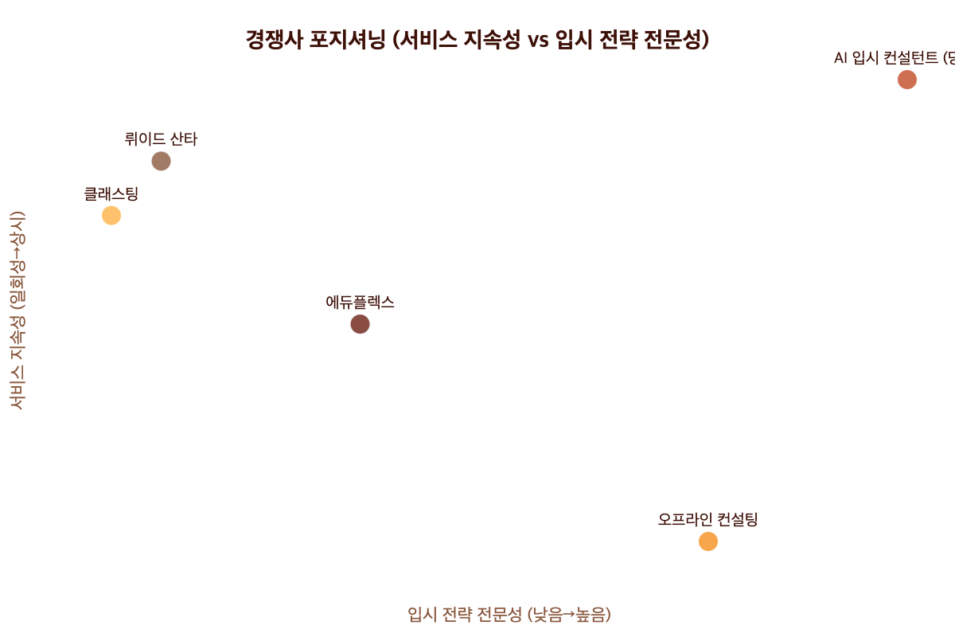

차별화 요소 비교표

차별화 항목 | 오프라인 컨설팅 | 기존 에듀테크 앱 | **AI 입시 컨설턴트**
입시 요강 AI 자동 분석 | ❌ 수동 | ❌ | ✅
세특·행특 활동 설계 | 제한적 | ❌ | ✅
고교학점제 과목 추천 | ❌ | ❌ | ✅
3년 스케줄 자동 생성 | ❌ | ❌ | ✅
합격률 실시간 예측 | ❌ | ❌ | ✅
리플래닝 (목표 변경 대응) | 재비용 | ❌ | ✅ (자동)
비용 | 고비용·일회성 | 저~중, 학습 한정 | 중, 3년 구독
접근성 | 수도권 집중 | 전국 | 전국 온라인
교사 대시보드 | ❌ | 일부 | ✅

7. 시장 정의·규모 (Market Definition & TAM)

시장 정의

세그먼트 | 정의
1차 타깃 | 목표 대학(학과) 보유 고등학생 (1~3학년)
2차 타깃 | 고등학생 자녀를 둔 학부모
3차 타깃 | 고등학교 진학 담당 교사 (B2B)
4차 타깃 | 학교 단위 B2G 계약 (공공 조달)

TAM / SAM / SOM 분석

구분 | 정의 | 규모 | 산출 근거
TAM (전체 시장) | 국내 고등학생 전체 + 학부모 | ~5조 원 | 고등학생 약 130만 명 × 사교육비 연 400만 원 내외 [6] + 에듀테크 시장 2024년 62억 달러 [13]
SAM (유효 시장) | 입시 컨설팅 수요 보유 학생·학부모 | ~8,000억 원 | TAM 중 입시 컨설팅 지출 의향층 추정 20% + 기존 오프라인 컨설팅 시장 (업계 추정치)
SOM (수익 가능 시장) | AI SaaS 입시 전략 서비스 초기 수익 가능 규모 | ~240억 원 | SAM 중 디지털 서비스 전환 의향 30% × 월 3~5만 원 구독료 × 12개월 (업계 추정치)

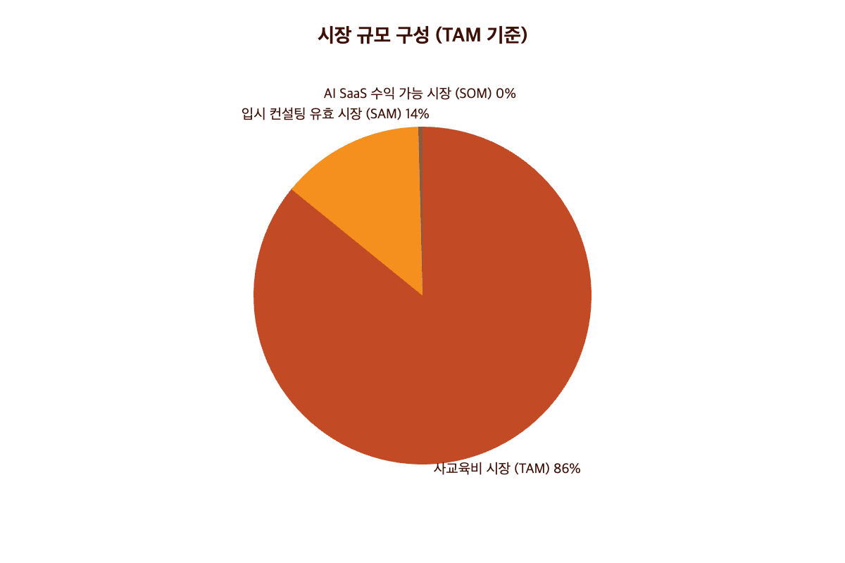

성장 가능성

- 글로벌 에듀테크 시장 CAGR 16.3% [7], AI SaaS CAGR 36.59% [9] 고성장 구간
- 고교학점제 전면 시행(2025~) → 과목 선택 전략 수요 신규 창출
- 정부 AI 디지털 교과서·LMS 공공 조달 확대 → B2G 채널 기회 [7]
- 한국 AI SaaS 시장: 2023년 46억 달러 → 2030년 고성장 전망 [13]
- K-에듀테크 아시아 수출 가능성: 베트남·태국 등 한국 입시 모델 벤치마킹 수요 [8]

8. 사업 모델 (Business Model)

8.1 판매 방식

- 주 수익 모델: B2C 월 구독 SaaS (학생·학부모 대상)
- 보조 수익 모델:
- B2B: 고등학교·학원 교사 계정 (다수 학생 관리 대시보드)
- B2G: 공공 교육 기관 납품·조달 (교육청·학교 단위 계약)
- API 제공: 학원·교육 플랫폼 연동 라이선싱
- 채널:
- 온라인 직접 판매 (웹사이트·앱스토어)
- 입시 커뮤니티(카페·블로그) 바이럴 마케팅
- 진학 담당 교사 레퍼럴 프로그램
- 학원·교육 플랫폼 파트너십

8.2 가격 (Pricing)

가격 티어 설계

플랜 | 대상 | 월 구독료 | 연간 구독료 | 주요 기능
Free | 체험 | 무료 | - | 입시 요강 1개 대학 분석, 기본 일정 생성 (30일 체험)
Starter | 학생 개인 | 29,900원 | 299,000원 (~17% 할인) | 입시 요강 3개 대학 분석, 세특·행특 활동 설계, 월별 스케줄, 기본 합격률 예측
Pro | 학생+학부모 | 49,900원 | 499,000원 (~17% 할인) | 무제한 대학 분석, 고교학점제 과목 추천, 실시간 합격률 예측, 리플래닝, 학부모 공유 대시보드, AI 챗봇 상담
Teacher | 교사·학원 | 99,900원/월 | 999,000원/년 | 학생 30명 관리 대시보드, 클래스 단위 분석 보고서, 전략 일괄 관리
Enterprise | 학교·교육청 | 별도 협의 | 별도 협의 | 학교 전체 학생 관리, API 연동, 커스터마이징, 전담 지원

> 가격 근거: AI SaaS 사용량 기반·구독형 가격 모델 글로벌 표준 적용 [10][12], 국내 에듀테크 앱 월 2~5만 원 구독 밴드 참고 (업계 추정치)

경쟁 대비 가격 비교

서비스 | 가격 | 특이사항
오프라인 입시 컨설팅 | 100~500만 원/회 (일회성) | 재방문 시 추가 비용
AI 입시 컨설턴트 Pro | 49,900원/월 (3년 약 180만 원) | 3년 지속 관리 포함
뤼이드 산타 | 월 수만 원 (학습 특화) | 입시 전략 기능 없음
에듀플렉스 | 월 수십만 원 (오프라인) | 지역 한정

- 가격 정당성: 오프라인 컨설팅 대비 1/3~1/10 수준, 3년 지속 관리·실시간 업데이트 포함으로 단위 가치 우위

손익분기점 추정

- 월 고정비 추정 (초기 운영 기준, 업계 추정치):
- 인건비: 약 2,500만 원 (5인 팀 기준)
- 인프라·AI API: 약 300만 원
- 마케팅: 약 500만 원
- 기타 운영: 약 200만 원
- 월 총 고정비: 약 3,500만 원

- BEP 계산 (Pro 플랜 49,900원 기준):
- BEP 구독자 수 = 3,500만 원 ÷ 49,900원 ≈ 701명
- 복합 플랜 믹스(Starter 50%, Pro 50%) 적용 시 약 900~1,000명 구독자에서 BEP 도달 (업계 추정치)

9. 사업 전망 (Business Forecast)

9.1 리소스 계획 (Resource Plan)

팀 구성 및 투입 계획

역할 | 인원 | 투입 시기 | 월 인건비 (추정)
PM / 서비스 기획 | 1명 | 전 기간 | 500만 원
AI/ML 엔지니어 | 2명 | 전 기간 | 700만 원 × 2
백엔드 개발자 | 1명 | 전 기간 | 600만 원
프론트엔드 개발자 | 1명 | 1~12개월 | 500만 원
입시 도메인 전문가 (자문) | 1명 | 상시 자문 | 200만 원
마케터 | 1명 | 6개월~ | 350만 원
합계 | 7명 |  | 약 3,550만 원/월

마일스톤 계획

단계 | 기간 | 주요 목표 | 예산
기획·설계 | M1~M2 | 서비스 스펙 확정, 데이터 소싱 계획, UX 설계 | 3,000만 원
MVP 개발 | M3~M6 | 핵심 기능(요강 분석·스케줄·합격률) 구현, 베타 테스트 | 1억 원
베타 런칭 | M7~M9 | 100명 베타 유저 확보, 피드백 반영, 고교학점제 연동 | 5,000만 원
정식 출시 | M10~M12 | 유료 전환, 마케팅 집행, 교사 계정 B2B 시작 | 1억 원
스케일업 | Y2 | 30,000명 목표, B2G 채널 개척, 해외(동남아) 준비 | 3억 원

- 1년 차 총 예상 비용: 약 6억 원 (인건비 4.3억 + 인프라·마케팅·기타 1.7억, 업계 추정치)

9.2 매출 전망 (Sales Forecast)

시나리오별 매출 전망

구분 | 1년 차 | 2년 차 | 3년 차
보수 시나리오 | 유료 구독 1,000명 / 연 매출 5.4억 원 | 5,000명 / 27억 원 | 12,000명 / 65억 원
기본 시나리오 | 유료 구독 3,000명 / 연 매출 16억 원 | 10,000명 / 54억 원 | 25,000명 / 135억 원
낙관 시나리오 | 유료 구독 5,000명 / 연 매출 27억 원 | 20,000명 / 108억 원 | 50,000명 / 270억 원

> *Pro 플랜 49,900원 기준, Starter·Teacher·Enterprise 플랜 믹스 반영 평균 구독료 약 45,000원 적용 (업계 추정치)*

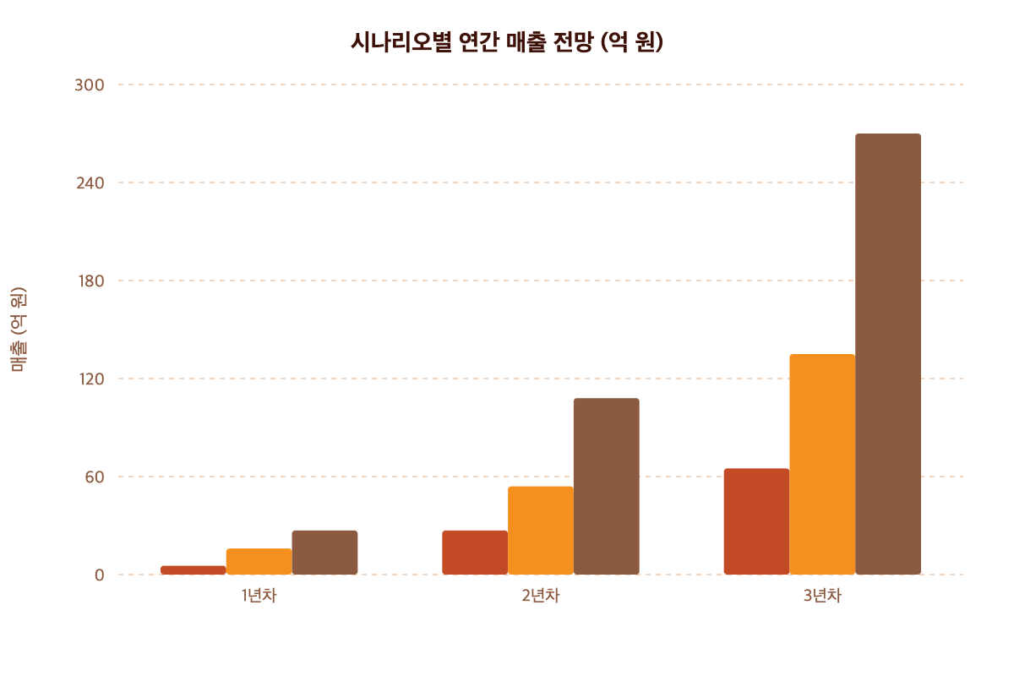

9.3 손익분기 시점 (BEP)

항목 | 내용
월 고정비 | 약 3,500만 원 (초기 5인 팀 기준, 업계 추정치)
평균 구독 단가 | 약 45,000원/월 (플랜 믹스 반영)
BEP 구독자 수 | 약 778명 (업계 추정치)
BEP 도달 예상 시점 | 정식 출시 후 약 6~9개월 (기본 시나리오 기준)
전제 조건 | Pro 플랜 전환율 30%, 월 신규 가입 300명, 이탈률 5% 이하

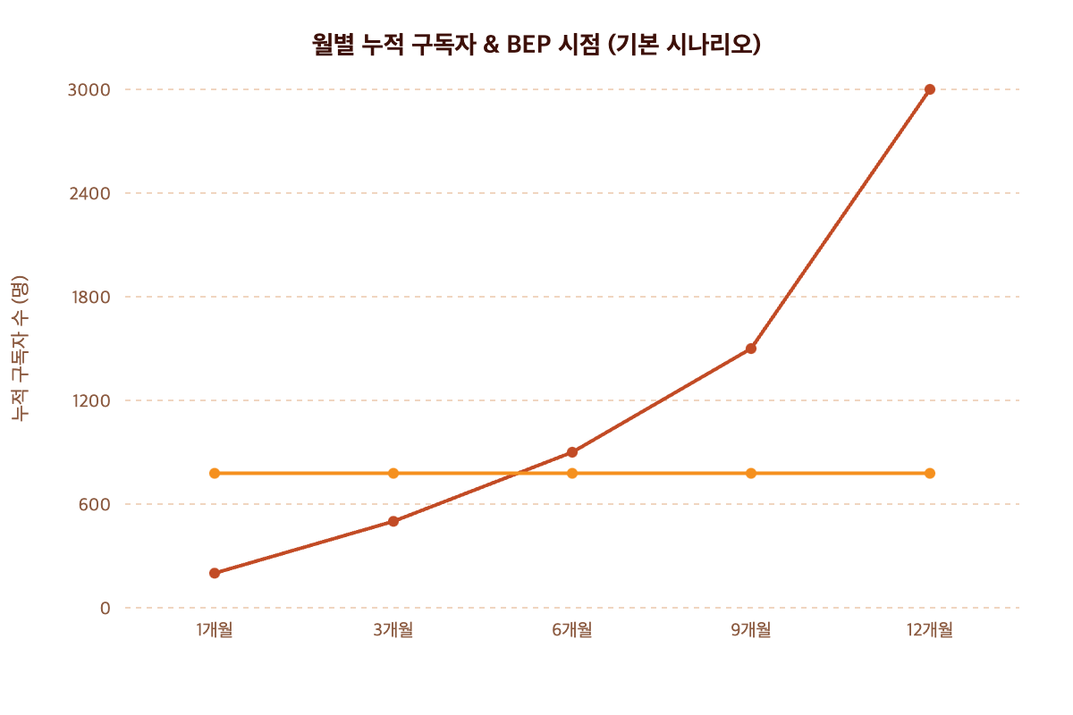

10. 리스크 분석 (Risk Analysis)

리스크 목록 및 대응 전략

# | 리스크 유형 | 내용 | 심각도 | 대응 방안
R1 | 규제·법률 | 교육 관련 개인정보(미성년자 학생 데이터, 세특·행특 등) 처리 시 개인정보보호법(PIPA) 및 2026년 1월 발효 AI기본법 적용 [13] | 높음 | 데이터 최소 수집 원칙, 법적 대리인(학부모) 동의 절차 구축, AI 생성 컨텐츠 표시 의무 준수, 개인정보보호 전문 법무 자문 계약
R2 | 데이터 확보 | 합격자 세특·행특 원본 데이터 법적 수집 한계 (학교생활기록부 비공개 원칙) | 높음 | 공개된 입시 사례·대학 발표 자료 활용, 사용자 자발적 데이터 공유 커뮤니티 설계, 입시 전문가 파트너십을 통한 익명화 사례 데이터베이스 구축
R3 | 기술·AI 정확도 | AI 입시 요강 분석 오류 → 잘못된 전략 제공 → 사용자 피해 발생 가능성 | 높음 | 입시 전문가 검수 레이어 추가, 면책 조항 명시, 모델 정확도 KPI 설정 및 지속 개선 파이프라인 운영
R4 | 시장·경쟁 | 대형 에듀테크 기업(메가스터디, 이투스 등) 유사 기능 도입 시 경쟁 심화 | 중간 | 데이터 네트워크 효과(사용자 증가 → 데이터 품질 향상) 선점, 교사·학교 B2B 채널 조기 확보로 전환 비용 장벽 형성
R5 | 사용자 이탈 | 입시 결과(합격·불합격) 후 구독 해지 사이클 발생 | 중간 | 고1 입학 시점 유입 강화, 형제·자매 추천 리워드, 교사·학원 B2B 채널로 연간 계약 기반 안정화
R6 | 입시 제도 변화 | 정부 입시 제도 개편(수능·학생부 배점 변경 등) 시 서비스 재설계 부담 | 중간 | 모듈형 아키텍처 설계로 제도 변경 시 빠른 업데이트 가능 구조 확보, 입시 제도 모니터링 전담 운영
R7 | 수익화 한계 | 무료 체험 후 유료 전환율 저조 | 낮음~중간 | 30일 무료 체험 후 핵심 기능 제한, 합격률 예측 결과를 Pro 전환 트리거로 설계

규제·법률 리스크 상세 (R1)

- 관련 법령:
- 개인정보보호법(PIPA): 미성년자 개인정보 처리 시 법정대리인 동의 필수 [13]
- AI기본법 (2026년 1월 발효): 생성형 AI 활용 시 AI 생성 표시 의무, 고위험 AI 해당 여부 검토 필요 [13]
- 학교생활기록 작성 및 관리지침: 학생부 원본 데이터 외부 제공 원칙적 금지

- 대응 로드맵:
- 서비스 설계 단계부터 Privacy by Design 원칙 적용
- 학부모 법정대리인 동의 UI 필수 구현
- AI 생성 컨설팅 결과에 "AI 생성 콘텐츠" 명시 라벨링
- 개인정보보호법 전문 법무법인 자문 계약 (출시 전 필수)
- AI기본법 발효(2026년 1월) 전 컴플라이언스 점검 완료 계획 수립

참고문헌 (References)

- [1] 포브스코리아 2025 대한민국 AI 50: 에이아이트릭스 바이탈케어·브이닥, 뤼이드 산타·리얼아카데미 등 AI 에듀테크·헬스케어 스타트업 현황
- 출처: 포브스코리아 (Forbes Korea)
- URL: https://www.forbeskorea.co.kr/news/articleView.html?idxno=400220

- [2] PwC in MWC 2025 보고서: 미리내테크놀로지스 HyperFlow(코드 없는 RAG·에이전트 AI 플랫폼) 등 국내 AI 솔루션 기업 현황
- 출처: PwC컨설팅
- URL: https://www.pwcconsulting.co.kr/ko/publications/pwcconsulting_mwc2025.pdf

- [3] 미국·중국 AI 경쟁력 비교 및 한국의 대응 전략: 삼성·LG·네이버·카카오 등 한국 주요 기업 AI 인재 확보 및 연구 조직 동향
- 출처: 삼정KPMG 경제연구원
- URL: https://assets.kpmg.com/content/dam/kpmgsites/kr/pdf/2025/eri/issue_monitor/삼정KPMG-미국-중국-AI-경쟁력-비교-및-한국의-대응-전략_20250828.pdf.coredownload.inline.pdf

- [4] 고등학생 학부모라면 반드시 알아야 할 입시용어: 등급·백분위·표준점수·변환표준점수·대학별 환산점수 등 수능 입시 체계 설명
- 출처: 네이버 블로그 (에듀플렉스)
- URL: https://m.blog.naver.com/mgeduplex/222997395403

- [5] 학부모온누리 공식 포털: 학부모 교육 정보·입시·건강 등 공공 학부모 지원 서비스 현황
- 출처: 학부모온누리 (국가평생교육진흥원 전국학부모지원센터)
- URL: https://www.parents.go.kr/

- [6] 産銀 방만경영·사교육비 관련 보도: 자녀 6세~17세 연간 소비 2,000만 원 초과, 부모 뒷바라지 27세까지 지속 등 교육비 부담 현황
- 출처: 이투데이 (eToday)
- URL: https://pdf.etoday.co.kr/daily/pdf/detoday02064.pdf

- [7] 2025년 한국 에듀테크 산업 및 디지털 교육혁신 시장 종합 분석 보고서: 글로벌 에듀테크 시장 2020년 2,270억 달러→2025년 4,040억 달러(CAGR 16.3%), 뤼이드·매스프레소·클래스팅 등 국내 에듀테크 스타트업 현황, 정부 AI 디지털 교과서·LMS 공공 조달 확대 동향
- 출처: 네이버 파일 (에듀테크 시장 분석 보고서)
- URL: https://files-scs.pstatic.net/2025/02/27/4mWAAoFOE8/2025년%20에듀테크산업%20및%20디지털%20교육혁신%20시장%20종합%20분석%20보고서(1차).pdf

- [8] 스타트업 최종보고서: 베트남 한국어능력시험(TOPIK) 응시 수 세계 1~2위, 글로벌 온라인 채용 플랫폼 시장 2024년 530억 달러(CAGR 11.5%), TAM/SAM/SOM 분석 사례
- 출처: Scribd
- URL: https://www.scribd.com/document/910184487/스타트업-최종보고서-2

- [9] AI SaaS 시장 규모·산업 점유율·예측(2034년): 글로벌 AI SaaS 시장 2025년 222억 달러→2034년 3,676억 달러(CAGR 36.59%), 업종별 시장 점유율(BFSI 22%, 소매 16%) 분석
- 출처: Fortune Business Insights
- URL: https://www.fortunebusinessinsights.com/ko/ai-saas-market-111182

- [10] AI SaaS 제품 가격 책정 방법 (사용량 계산 및 가격 전략): API 호출·데이터 저장 기반 사용량 측정, 무료 체험·프리미엄 전환 모델, 가격 전략 반복 최적화 방법론
- 출처: PayPro Global
- URL: https://payproglobal.com/ko/방법/가격-ai-saas-제품

- [11] 2025년 7월 스타트업 트렌드 리포트: AI 스타트업 구독형·API·컨설팅 수익 모델 다각화 전략, AI 도입으로 17~25% 수익률 개선, 제조·헬스케어·금융 AI 도입률 35~45% 현황
- 출처: Korea Biz Review (코리아비즈리뷰)
- URL: https://koreabizreview.com/detail.php?number=6439&thread=14r06

- [12] AI SaaS 제품 가격 책정 방법 (계산 및 사례 연구): 가치 지표 정의·비용 계산·가격 결정 3단계 프레임워크, 가격 전략 지속 테스트·반복 중요성
- 출처: PayPro Global
- URL: https://payproglobal.com/ko/방법/가격-ai-saas-제품

- [13] 한국 AI SaaS 시장 성공 전략: 한국 에듀테크 시장 2024년 62억 달러→2030년 104억 달러, 한국 AI기본법(2025년 1월 제정·2026년 1월 발효) 핵심 내용, 개인정보보호법(PIPA) 규제 대응 전략, 뤼이드 산타 성공 사례 분석
- 출처: Skywork AI (skywork.ai)
- URL: https://skywork.ai/skypage/ko/한국-AI-SaaS-시장-성공-전략:-현지화,-수익-모델,-파트너십-및-규제-완전-정복-가이드/1950020774504775680

- [14] AI가 주도하는 2025년 글로벌 교육 혁명·한국 에듀테크 전망: K-에듀테크 아시아 수출 가능성, AI 기술력·시장 다각화 질적 고도화 필요성 분석
- 출처: Korea Biz Review (코리아비즈리뷰)
- URL: https://www.koreabizreview.com/detail.php?number=7177&thread=26r05

- [15] SaaS/PaaS 평가와 전망 (2025): 버티컬 SaaS 성장 가속(법률·의료·건설·물류 특화 LLM 탑재 SaaS), 소버린 SaaS·SSPM 부상, AI 에이전트 기반 슈퍼앱 트렌드
- 출처: 데이터넷 (Datanet)
- URL: https://www.datanet.co.kr/news/articleView.html?idxno=208518

